QUESTÃO

Para entrar em um museu, Beatriz precisou guardar sua bolsa em um armário, conforme representado abaixo.
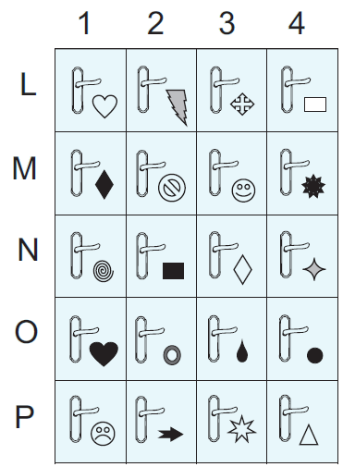

Nesse armário, Beatriz escolheu a porta indicada pela linha M e coluna 2. De acordo com esse desenho, qual é o símbolo da porta que Beatriz escolheu?
(A) 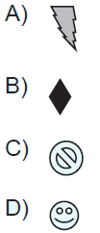
(B)
(C)
(D)

GABARITO: C

